Veiledande halvårsplan i kroppsøving

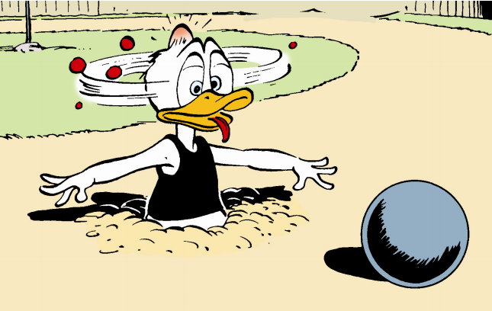

Kompetansemål etter 10. årssteget

Idrettsaktivitet
Mål for opplæringa er at eleven skal kunne:
- trene på og bruke ulike ferdigheiter i utvalde lagidrettar, individuelle idrettar og alternative rørsleaktivitetar
- symje på magen og på ryggen og dukke
- praktisere fair play ved å bruke eigne ferdigheiter og kunnskapar til å gjere andre gode
- trene på og utøve dansar frå ungdomskulturar og andre kulturar, og saman med medelevar skape enkle dansekomposisjonar
- forklare og utføre livberging i vatn
- forklare og utføre livbergande førstehjelp

Friluftsliv
Mål for opplæringa er at eleven skal kunne
- orientere seg ved bruk av kart og kompass i variert terreng og gjere greie for andre måtar å orientere seg på
- praktisere friluftsliv i ulike naturmiljø og gjere greie for allemannsretten
- planleggje og gjennomføre turar til ulike årstider, også med overnatting ute

Trening og livsstil
Mål for opplæringa er at eleven skal kunne
- bruke leik og ulike treningsformer for å utvikle eigen kropp og helse
- praktisere og forklare grunnleggjande prinsipp for trening
- forklare samanhengen mellom fysisk aktivitet, livsstil og helse
- forklare korleis ulike kroppsideal og ulik rørslekultur påverkar trening, ernæring, livsstil og helse
- førebyggje og gje førstehjelp ved idrettsskadar
Veiledande plan for hausten 2018
Veke | Aktivitet
34 – 37 | Orientering/friluftsliv
38 – 42 | Friidrett/utholdenhet
43 – 47 | Volleyball/fotball
48 – 50 | Dans

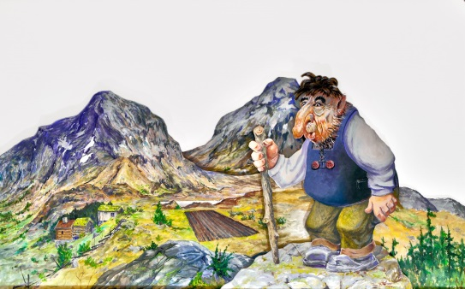
Friluftsliv
Kompetansemål:
- orientere seg ved bruk av kart og kompass i variert terreng og gjere greie for andre måtar å orientere seg på
- praktisere friluftsliv i ulike naturmiljø og gjere greie for allemannsretten
- planleggje og gjennomføre turar til ulike årstider, også med overnatting ute
Læringsmål | Litt kompetanse | God kompetanse | Høg kompetanse
Orientering | - Klarer å finne nord ved hjelp av kompasset  - Kan nokre av dei vanligaste kartteikna  - Klarer til dels å finne ut kor du er på kartet  - Finne nokre postar | - Klarer i stor grad å orientere seg med hjelp av kompass  - Kan fargane på kartet og dei vanligaste kartteikna  - Klarer delvis å lese terrenginformasjon ut av kartet  - Kan delvis følgje enkle ledelinjer  - Finne postane på ei akseptabel tid | - Klarer på ein effektiv måte å orientere seg ved hjelp av kompasset  - Kan ta ut kompasskurs  - Klarer å lese terrenginformasjon av kartet  - Kan utnytte ledelinjene og haldepunkta i terrenget  - Finn alle postane i løpet av god tid
Friluftsliv/ulike turar | - Minimum av utstyr og mat  - Mangelfullt utstyr | - Tilfredsstillande utstyr / mat  - Har kunnskap om bål og om det å slå leir  - Har med eit minimum av utstyr | - Har med rett utstyr, og godt med mat  - Viser badevett  - Tek ansvar for medelevar
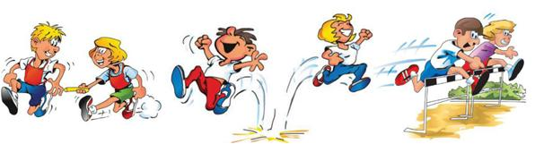
Friidrett
Kompetansemål:
- bruke leik og ulike treningsformer for å utvikle eigen kropp og helse
- praktisere og forklare grunnleggjande prinsipp for trening
- trene på og bruke ulike ferdigheiter i utvalde lagidrettar, individuelle idrettar og alternative rørsleaktivitetar
Læringsmål | Litt kompetanse (veiledande) | God kompetanse (veiledande) | Høg kompetanse (veiledande)
60 meter | 8. klasse gutar jenter  6 8,8 s 9,3 s  5 9,4 s 9,9 s  4 10,0 s 11,0 s  3 11,0 s 12,0 s  2 12,0 s 13,0 s | 9. klasse gutar jenter  6 8,4 s 8,9 s  5 9,0 s 9,5 s  4 9,6 s 10,6 s  3 10,6 s 11,6 s  2 11,6 s 12,6 s | 10. klasse gutar jenter  6 8,1 s 8,6 s  5 8,7 s 9,2 s  4 9,3 s 10,3 s  3 10,3 s 11,3 s  2 11,3 s 12,3 s
Liten ball | 8. klasse gutar jenter  6 46 m 36 m  5 36 m 30 m  4 26 m 20 m  3 16 m 13 m  2 12 m 10 m | 9. klasse gutar jenter  6 51 m 41 m  5 46 m 36 m  4 36 m 30 m  3 26 m 20 m  2 16 m 14 m | 10. klasse gutar jenter  6 61 m 46 m  5 51 m 41 m  4 46 m 36 m  3 36 m 30 m  2 26 m 20 m
Lengde med tilløp | 8. klasse gutar jenter  6 4 3,5  5 3,8 3,3  4 3,6 3,1  3 3,4 2,9  2 3,2 2,7 | 8. klasse gutar jenter  6 4,25 3,7  5 4 3,4  4 3,8 3,2  3 3,6 3  2 3,4 2,7 | 8. klasse gutar jenter  6 4,5 3,9  5 4,25 3,6  4 4 3,3  3 3,8 3,1  2 3,6 2,8
Kule 4 kg | 8. klasse gutar jenter  6 7 5,5  5 6,5 5  4 6 4,5  3 5,5 4  2 5 3,5 | 8. klasse gutar jenter  6 7,5 6  5 7 5,5  4 6,5 5  3 6 4,5  2 5,5 4 | 8. klasse gutar jenter  6 8 6,5  5 7,5 6  4 7 5,5  3 6,5 5  2 6 4,5
Vassverket – postkasse – vassverket (2700 m) | 8. klasse gutar jenter  6  5  4  3  2 | 8. klasse gutar jenter  6  5  4  3  2 | 8. klasse gutar jenter  6  5  4  3  2
Utholdenhet | - Deltek, men viser lite engasjement i timane  - Joggar i korte periodar, men går for det meste  - Kan lite eller ingen ting om kva som kjenneteiknar anaerob, og aerob trening  - Kan beskrive delvis/lite kva som kjenneteiknar kortintervall, langintervall, naturlig intervall og fartsleik med omsyn til pulsfrekvens og varighet | - Deltek og viser ein del engasjement i timane  - Klarer stort sett å jogge/springe  - Kan hovedtrekka i definisjonen på anaerob og aerob trening  - Veit hovedtrekka i måtar å trene anaerobt med hensyn til pulsfrekvens og varighet  - Kan beskrive hovedtrekkene for kva som kjenneteiknar kortintervall, langintervall, naturlig intervall og fartsleik med omsyn til pulsfrekvens og varighet | - Deltek og viser eit positivt engasjement i timane  - Klarer å springe/jogge på alle intervalla  - Kan gjengi definisjonen på anaerob og aerob trening, og har nøyaktig kunnskap om pulsfrekvens og varighet for ulike former av desse treningsformene  - Kan beskrive detaljert kva som kjenneteiknar kort- intervall, langintervall, naturlig intervall og fartsleik med omsyn til pulsfrekvens og varighet
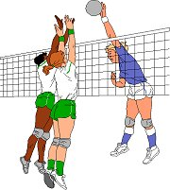
Volleyball/fotball
Kompetansemål:
- trene på og bruke ulike ferdigheiter i utvalde lagidrettar, individuelle idrettar og alternative rørsleaktivitetar
Volleyball
Læringsmål | Litt kompetanse | God kompetanse | Høg kompetanse
Kunne underarms- og overarmsserve, baggerslag, fingerslag, smash og blokk | Baggerslag: Kunne få til eit nokolunde korrekt slag iblant når ballen blir kasta til deg  Fingerslag: Kunne få til eit nokolunde korrekt slag iblant når ballen blir kasta til deg  Smash: Får til ein smash ei skjeldan gong  Serve: Kan sporadisk få til ein serve | Baggerslag: Kunne slå ballen opp i lufta. Ha strake armar og utgangsstilling med bøygde bein nokre gonger  Fingerslag: Kunne slå eit fingerslag som nokre gonger går høgt og i rett retning, samt ha fingrane noelunde rett i forhold til ballen  Smash: Kunne klare å slå ein ball i lufta med flat hånd  Serve: Kunne slå ein serve over nettet omtrent 50 % av gongene | Baggerslag: Kunne slå ballen høgt og retningsbestemt. Ha automatisert strake armar og utgangsstilling med bøygde bein  Fingerslag: Kunne legge opp ballen presist, ha høge luftige slag, som regel utan spinn og utan klaskelyd  Smash: Utføre tobeinssats og vere avventande i forhold til opplegget  Serve: Kunne slå stabile servar, gjerne vanskelige for motstandaren å ta imot, enten ved bruk av stor kraft, skru eller presisjon. 80 % av servane treffer motstandarens side
Kunne vise evne til å samarbeide i forhold til medspelar i spel eller spelrelaterte øvingar | Være tilstedes når andre prøver å inkludere deg | Være ein del av samarbeidet i eit lag. Ta imot veiledning frå andre | Kunne veilede andre på ein fornuftig måte, være inkluderende og motiverende i forhold til medspillere. (Gjere andre gode)
Kunne noko om taktikk i volleyball, og kunne grunnleggjande prinsipp for angrep og forsvar | Kunne følge med på den tvungne rulleringa i laget | Gjøre aktivt forsøk på å nå ballen hvis den kjem i di sone | Kunne vurdere når det er hensiktsmessig å bruke dei forskjellige slaga

Fotball
Læringsmål | Litt kompetanse | God kompetanse | Høg kompetanse
Føre ball | Føre og kunne stoppe ballen | Føre ball med retningsforandring og temposkskifte | Føre ball med temposkifte, bruke begge føtter, klare minst en finte
Pasning | Kunne slå ei innsidepasning | Beherske innsidepasning på ein og to touch | Beherske innsidepasning på ein eller fleire touch
Skudd | Kunne treffe ballen | Beherske minst to ulike skudd | Beherske ulike typer av skudd i spillsammenheng
Mottak | Stoppe ballen | Utføre eit kontrollert mottak | Utføre et kontrollert og funksjonelt mottak i spel
Heading | Kaste opp ballen sjølv og treffe ballen | Utføre ei retningsbestemt heading | Beherske heading i spel
Samspel | Delta | Delta og bidra til lagets beste i spelet | Gjere laget og lagkameratane gode, på ein motiverende og inkluderande måte
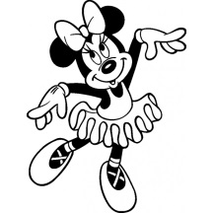
DANS
Kompetansemål:
- trene på og utøve dansar frå ungdomskulturar og andre kulturar, og saman med medelevar skape enkle dansekomposisjonar

Læringsmål | Litt kompetanse | God kompetanse | Høg kompetanse
Lage ein dans med god variasjon av rørsler og bruk av rommet | Du er tilstade i timen  Du er med på å vise dansende har laga til resten av klassa | Du er med på å lage, og framføre ein heilheitleg dans  Du held stort sett takten i musikken, og er nokonlunde samkøyrt med resten av gruppa når de framfører dansen | Du deltatt aktivt i prosessen med å lage dansen  Du framfører dansen med innleving og kreativitet  Du held takten i musikken, og er samkøyrt med resten av gruppa når de framfører dansen

Fair Play
Kunnskapsmål:
- praktisere fair play ved å bruke eigne ferdigheiter og kunnskapar til å gjere andre gode

Læringsmål | Litt kompetanse | God kompetanse | Høg kompetanse
Bruke eigne ferdigheitar til å gjere andre gode | Eleven viser ingen interesse for medelevars ferdigheiter | Eleven er positiv og viser og forklarer medelevar | Eleven motiverer, hjelper og instruerer medelevar
Vise seg som ein god rollemodell | Eleven opptrer ”solo” og er kun opptatt av eigne ferdigheiter. Er ingen ”lagspiller”. Eleven har laber arbeidsinnsats | Eleven opptrer på ein positiv måte, har god innsats | Eleven har høg arbeidsinnsats, møter med ei positiv innstilling og gjer sitt aller beste.

